一次性使用人体动脉血样采集器

注册审查指导原则（征求意见稿）

本指导原则旨在帮助和指导注册申请人对一次性使用人体动脉血样采集器产品的注册申报资料进行准备，以满足技术审评的基本要求。同时有助于审评机构对该类产品进行科学规范的审评，提高审评工作的质量和效率。

本指导原则是对一次性使用人体动脉血样采集器产品注册申报资料的一般要求，注册申请人应依据具体产品的特性对注册申报资料的内容进行充实和细化，还可依据具体产品的特性确定其中的具体内容是否适用，若不适用，需具体阐述其理由及相应的科学依据。

本指导原则是对注册申请人和审查人员的指导性文件，但不包括注册审批所涉及的行政事项，亦不作为法规强制执行。如果有能够满足相关法规要求的其他方法，也可以采用，但是需要提供详细的研究资料和验证资料。应在遵循相关法规的前提下使用本指导原则。

本指导原则是在现行法规和标准体系以及当前认知水平下制定的，随着法规和标准的不断完善，以及科学技术的不断发展，本指导原则相关内容也将进行适时的调整。

一、适用范围

本指导原则适用于作为医疗器械管理的一次性使用人体动脉血样采集器产品注册申报资料的准备及产品技术审评的参考。

本指导原则规定的一次性使用人体动脉血样采集器为无源医疗器械，通常由贮样器、采血针、护套、密封件和添加剂等部件组成。动脉血样采集器贮样器内的添加剂一般为肝素类物质。无菌提供，一次性使用，管理类别为第三类医疗器械。

二、注册审查要点

（一）监管信息

包括申请表、术语和缩写词列表（如适用）、产品列表、既往沟通记录（如适用）、主文档授权信（如适用）以及符合性声明等，应符合《医疗器械注册申报资料要求及说明》的要求。按照填表要求填写申请表，以表格形式列出拟申报产品的型号、规格、结构及组成、附件，以及每个型号规格的标识。

（二）综述资料

1.概述

描述申报产品通用名称及其确定依据、管理类别、分类编码、适用范围等。该产品属于《医疗器械分类目录》中22临床检验器械目录下11采样设备和器具项下01动静脉采血针及连接件，按照第三类医疗器械管理。产品名称应符合《医疗器械通用名称命名规则》《临床检验器械通用名称命名指导原则》及有关规定。

依据《医疗器械注册单元划分指导原则》等文件，主要原材料或添加剂不同、采样原理不同等，建议区分不同注册单元，提供各自完整的注册申报资料。

2.产品描述

产品描述应全面、详细，至少应包括申报产品名称、工作原理、结构组成及相应图示、规格型号的划分及依据、尺寸、各组件原材料（如化学名称、金属牌号等）、添加成分（如润滑剂、添加剂等）、技术性能指标、灭菌方式、预期用途、适用部位、配合使用的产品信息、区别于其他同类产品的特征、是否符合相关标准等。

人体动脉血样采集器示例如图1所示：

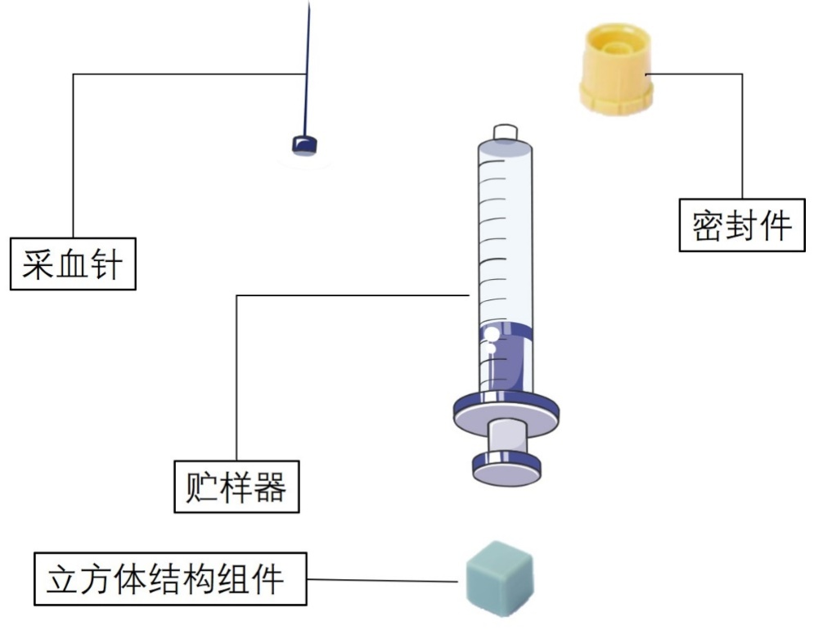图1. 人体动脉血样采集器示意图

3.型号规格

对于存在多种型号规格的产品，应当明确各型号规格的区别，说明型号规格表述方式中每一字母、数字或符号的代表含义。应当采用对比表及带有说明性文字的图片、图表对各种型号规格的结构组成、功能、产品特征、性能指标等加以描述。

4.包装说明

说明产品的包装层次，明确产品各层次包装（初包装、中包装、大包装）的材料信息；特别应当说明其无菌屏障系统（包括与灭菌方法相适应的初包装）的材料信息。

5.与同类和/或前代产品的参考和比较

列表比较说明申报产品与同类产品和/或前代产品在工作原理、结构组成、制造材料、性能指标、作用方式，以及适用范围等方面的异同。

6.适用范围和禁忌证

可根据申报产品的具体预期用途及研究资料，参考本指导原则相关内容要求，进一步确认申报产品具体的适用范围及禁忌证，描述其为一次性使用医疗器械，并说明预期与其配合使用的产品。

（1）适用范围：应当明确具体的适用范围。

（2）预期使用环境：明确预期使用的地点（如医疗机构），说明可能影响其安全性和有效性的环境条件。

（3）适用人群：说明该器械目标患者人群信息，以及不适宜应用的某些疾病、情况或特定人群（如适用）。

（4）禁忌证（如适用）。

4.申报产品上市历史

如适用，提交申报产品在各国家或地区的上市批准时间、销售情况。如有不良事件和召回，分别对申报产品上市后发生的不良事件、召回的发生时间、申请人采取的处理和解决方案、相关部门的调查处理情况等进行描述。

（三）非临床资料

1.产品风险管理资料

按照YY/T 0316《医疗器械风险管理对医疗器械的应用》标准的要求，对产品生命周期全过程实施风险管理。制定该文件时，应充分考虑内动脉血样采集器产品的组件、临床使用方式等因素。

应当提供产品风险分析、风险评价、风险控制、任何一个或多个剩余风险的可接受性评定，以及与产品受益相比综合评价套包风险可接受的文件，并说明对于每项已判定危害的下列各个过程的可追溯性。

常见风险因素包括但不限于：原材料的生物学和化学危害（如材料或材料来源变化、原材料纯度变化）、生产加工过程可能产生的危害（如不期望的加工助剂残留、生产环境洁净度）、产品使用风险因素（如未按照产品说明书使用、采血部位选择不当、排气操作不规范、采样后保存时间过长、误采静脉血、出现动脉痉挛、血肿等并发症）、灭菌过程可能产生的危害（如灭菌方式对产品不适宜、灭菌不完全）、产品包装可能产生的危害（如包装破损、标识不清）等。

2.医疗器械安全和性能基本原则清单

说明产品符合《医疗器械安全和性能基本原则清单》各项适用要求所采用的方法，以及证明其符合性的文件。对于《医疗器械安全和性能基本原则清单》中不适用的各项要求，应当说明理由。

3.产品技术要求

产品技术要求的制定应符合《医疗器械产品技术要求编写指导原则》的要求，应根据产品的技术特征和临床使用情况来确定产品安全有效、质量可控的性能指标与检验方法。对宣称的所有与产品安全有效性相关、可以客观判断的技术参数和功能，以及特殊设计、性能和结构，应在产品技术要求中予以规定。产品技术要求中的性能指标应不低于相关的国家标准和行业标准。产品技术要求中的检验方法均应为已验证的方法。对于相关国家标准、行业标准中不适用的推荐要求条款，应说明不适用的原因。

产品技术要求中应明确产品型号规格并阐明各型号规格之间的区别和划分依据，提供产品结构及示意图。明确产品各组件的原材料及相应润滑剂、添加剂，与人体直接或间接接触的部件，应写明其原材料牌号或者应符合的国家/行业标准。描述产品灭菌方法、有效期等信息。

常见的通用技术指标包括以下项目：

物理和使用性能：

贮样器：洁净度、刻度标尺、外套、容量允差、圆锥接头、器身密合性（抽血型血样采集器的贮样器适用）、排气性和密合性（预设型血样采集器的贮样器适用）；

采血针：清洁、色标、正直、针座与针管连接牢固度、畅通性、针座与护套配合性、针尖锋利无缺陷、针管（润滑剂残留、清洁无异物、长度）、针座外观及接头类型、防针刺保护装置（激发力、破坏力、抗跌落）（如适用）；

其他：密封件密合性；

化学性能：重金属含量、酸碱度、环氧乙烷残留量（如适用）；

生物性能：无菌、细菌内毒素；

添加剂性能：标识、含量。

4.产品检验

注册申请人应提供符合医疗器械注册申报法规文件要求的检验报告。若申报的产品包括多个型号，选取检验的典型性型号应当能代表本注册单元内其他产品的安全性和有效性。如被检型号产品无法覆盖本注册单元，应进行差异性检验。

5.研究资料

根据申报产品适用范围和技术特征，提供非临床研究综述，逐项描述所开展的研究，概述研究方法和研究结论。

应当从技术层面论述申报产品的设计、技术特征、性能指标及制定依据、生物学特性研究、灭菌研究等，内容至少应包含但不限于以下方面：

5.1设计特征

应列明产品各组件的名称、材料、结构和功能，提交各部件功能与实现功能的工作原理、途径。

5.2产品性能研究

注册申请人应提供产品性能研究资料。包括有效性、安全性指标以及与质量控制相关的其他指标的确定依据，所采用的标准或方法、采用的理由及理论基础。

产品各部件的使用性能均应进行研究和验证，其结果应能证明符合临床使用要求。常见性能研究指标可参考技术要求中性能指标要求。

以下对性能研究中的关注点予以说明：

5.2.1 预设型血样采集器的采血性能

预设型动脉采血器在临床使用时将针栓拉到预设位置后实施动脉血样采集，待动脉血自动充盈采血器至预设位置时结束采集。排气装置发挥排出空气、遇血液封闭作用。应首先明确排气装置的材料及工作原理，如尺寸（直径、厚度）、孔径、吸液性等。其次结合产品自身特性和临床使用特点，开展排气性能和密合性能研究，建议考虑静压头、压力值、模拟血液等因素的影响。

5.2.2添加剂对样本分析结果的干扰

应考虑添加剂对样本分析结果的干扰，目前使用的抗凝剂为肝素。目前已知的肝素对结果的干扰包括稀释作用、肝素钠导致钠离子检测结果偏高、肝素锂结合钙离子导致钙离子检测结果偏低、影响酸碱度等情形。对于标称可用于检验血液中相应项目（如酸碱度、钾、钠、钙、氯等电解质、血红蛋白、红细胞压积、葡萄糖和乳酸等）的产品，应提交申报产品不对血液中的这些电解质的检验带来影响、或影响可接受的研究资料。

5.2.3采血针结构及性能

采血针是用于刺入动脉并经过它使动脉血样流入贮样器的部件。若有，采血针应符合 GB 15811的规定。针尖第一斜面角宜采用短斜面角，若申报产品使用特殊设计的针尖结构，应提供结构示意图、必要时提供穿刺性能研究资料。为防止采血针的规格色标与添加剂色标相混淆，不推荐采血针规格的色标。明确针管管壁类型，提交针管刚性、韧性、耐腐蚀性等研究资料。

5.2.4 密封件结构及性能

密封件用于将采血后的贮样器密封,使采集的动脉血样与空气隔绝。若申报产品带有密封件，应明确其接头种类，提供密封性能研究资料。若密封件含有其他特殊设计，应提供相关研究资料，如排气功能。

5.2.5 防针刺装置

防针刺装置不应对器械预期的性能和特征及正常使用后的处理产生负面影响，不应妨碍或者影响对器械预期的临床使用性能，在预期的使用环境中应该能预防误激活。建议提供防针刺装置的激活力（如拉力、压力、扭力）、破坏力、抗跌落等性能研究资料。一旦器械进入安全模式，意外接触锐器的风险应被降低到最低限度，提供安全模式下的针尖接触测试评价资料。应提供防针刺装置模拟临床使用测试的研究资料，提供样本量确定依据、对模拟临床使用测试结果的分析以及结果和结论的总结。

5.2.6特殊设计、功能和结构

如果产品具有特殊设计、性能和结构，针对特殊之处提供对应研究和验证资料。若有不符合国家/行业标准的情形，应说明原因，提交特殊设计的科学性和合理性验证资料。

5.3原材料控制

原材料特性是产品最终质量控制的重要因素。应说明原材料的选择依据，列明生产过程中所需全部材料（包括润滑剂、添加剂、粘接剂及相应加工助剂）的化学名称、商品名/材料代号、化学结构式/分子式、不锈钢或合金牌号、符合的标准等基本信息，建议以列表的形式提供。

注册申请人应提供产品全部原材料符合相应标准的质量控制资料，对于首次用于医疗器械方面的新材料，应提供该材料适合用于人体的预期使用部位的相关研究资料。

5.4生物学特性研究

生物学评价资料应当包括：生物相容性评价的依据、项目和方法；产品所用材料的描述及与人体接触的性质；实施或豁免生物学试验的理由和论证；对于现有数据或试验结果的评价。建议按照GB/T 16886.1标准，以及产品与人体接触方式、接触时间等，提供生物学评价文件。

通常情况下，应评价的项目包括细胞毒性、致敏反应、皮内反应、急性全身毒性、溶血、热原。

5.6灭菌研究

参考GB 18280《医疗保健产品灭菌辐射》系列标准、GB 18279《医疗保健产品灭菌环氧乙烷》系列标准和GB/T 16886.7《医疗器械生物学评价第7部分：环氧乙烷灭菌残留量》等相应标准规定，提交产品包装及灭菌方法选择的依据，经过确认并进行常规控制，开展以下方面的确认：

（1）产品与灭菌过程的适应性：应考察灭菌工艺过程对于产品的影响。

（2）包装与灭菌过程的适应性。

（3）应明确灭菌工艺（方法和参数）和无菌保证水平（SAL），并提供灭菌确认报告。无菌保证水平（SAL）应达到1×10-6。

（4）残留毒性：若灭菌使用的方法容易出现残留，如环氧乙烷灭菌，应当明确残留物信息及采取的处理方法，并提供其解析的研究资料。

5.7其他资料

结合申报产品的特点，证明产品安全性、有效性的其他研究资料。对于一次性使用的医疗器械，还应当提供证明其无法重复使用的支持性资料。

6.稳定性研究

提供产品稳定性验证资料，包括货架有效期、运输稳定性等。

提供货架有效期和包装研究资料，证明在货架有效期内，在生产企业规定的运输贮存条件下，产品可保持性能满足使用要求，以无菌状态交付的产品还应保持无菌状态。本产品的货架有效期验证试验可采用加速稳定性试验、实时稳定性试验等。必要时考虑湿度等因素对产品稳定性的影响。

提供运输稳定性和包装研究资料，证明在生产企业规定的运输条件下，运输过程中的环境条件不会对产品的特性和性能造成不利影响。产品包装验证可根据有关标准进行，如GB/T 19633《最终灭菌医疗器械包装》系列标准、YY/T 0681《无菌医疗器械包装试验方法》系列标准、YY/T 0698《最终灭菌医疗器械包装材料》系列标准等，提交产品的包装验证报告。申报产品的初包装材料应能保证产品在灭菌、贮存和运输过程中，对产品性能和安全性不产生不利影响。提供初包装材料的质量控制标准及验证数据资料。

7.其他资料

一次性使用人体动脉血样采集器已经列入《免于进行临床评价医疗器械目录》。注册申请人应当按照《列入免于进行临床评价医疗器械目录产品对比说明技术指导原则》，从基本原理、结构组成、产品制造材料、性能要求、灭菌方式、适用范围、使用方法等方面，证明产品的安全有效性。

（四）临床评价资料

对于不符合豁免临床评价目录的产品，注册申请人应按照临床评价指导原则的要求通过开展临床试验，或者通过对同品种医疗器械临床文献资料、临床数据进行分析评价，证明医疗器械安全、有效，提交相应的临床评价资料。

（五）产品说明书和标签样稿

产品说明书、标签应符合《医疗器械说明书和标签管理规定》的要求。语言应清晰、准确，应提供关于使用步骤、使用环境、禁忌证、注意事项的完整信息。同时，还应满足以下要求：

1.产品一般信息及结构示意图，包括产品结构及组成、产品主要原材料等。

2.进口产品说明书中内容应忠实于原文，提交产品随附的完整版原文说明书、标签及中文翻译件。

3.产品适用范围及相关性能介绍所宣称内容应有充分的支持资料，不能夸大。

4.应详细说明所申报产品实际应用时具体的操作步骤，可以提供图示。

5.在说明书中明确产品的禁忌证、针对产品特点的特殊注意事项、警示信息、可能的不良事件及处理措施等。

6.运输和储存条件。企业确定的运输和储存条件均应经过验证，特别是储存的温度和湿度，应被产品有效期验证的条件所覆盖。

7.建议注明“本产品的使用应符合医疗部门相关操作规范及相关法规的要求，仅限于经培训的医护人员使用”或类似的警示性语言。

8.建议注明添加剂类型，并说明其对何种分析结果产生影响。

9.其他应载明的内容。

三、参考文献

[1]医疗器械监督管理条例[Z].

[2]医疗器械注册与备案管理办法[Z].

[3]医疗器械说明书和标签管理规定[Z].

[4]关于公布医疗器械注册申报资料要求和批准证明文件格式的公告[Z].

[5]医疗器械产品技术要求编写指导原则[Z].

[6]医疗器械注册自检管理规定[Z].

[7]医疗器械通用名称命名规则[Z].

[8]医疗器械分类目录[Z].

[9]临床检验器械通用名称命名指导原则[Z].

[10]GB/T 16886.1,医疗器械生物学评价第1部分：风险管理过程中的评价与试验[S].

[11]YY/T 0681.1,无菌医疗器械包装试验方法第1部分：加速老化试验指南[S].

[12]YY/T 0316,医疗器械风险管理对医疗器械的应用[S].

[13]YY 0612,一次性使用人体动脉血样采集器（动脉血气针）[S].

[14]医疗器械注册单元划分指导原则[Z].

[15]动脉血气分析临床操作实践标准[J].

[16]Blood Gas and pH Analysis and RelatedMeasurements; Approved Guideline-Second Edition[M].

[17]WHO guidelines on drawing blood: best practices in phlebotomy[Z].

四、编写单位

国家药品监督管理局医疗器械技术审评中心。